|  |  |  |  |
| --- | --- | --- | --- |
| C:\Users\александр\Desktop\19427.jpeg | C:\Users\александр\Desktop\8685936fce76a05bbb377e32ddab0a7e.jpg | C:\Users\александр\Desktop\22.jpeg | C:\Users\александр\Desktop\il_794xN.1990603174_668b.jpg |
| C:\Users\александр\Desktop\99b80a7dc21a3d187b2e8586e42c0be4.w700h700.jpg | C:\Users\александр\Desktop\Гринго_семена_овощей_оптом.jpg | C:\Users\александр\Desktop\supa-de-varza.jpg | C:\Users\александр\Desktop\картофе-ьные-стружки-34003775.jpg |
| C:\Users\александр\Desktop\5800a3d308.jpg | C:\Users\александр\Desktop\666c206e97b3958f34116f695f6ca52d.jpg | C:\Users\александр\Desktop\рука-акварели-чайки-покрасила-иллюстрацию-предпосылка-моря-морская-154508386.jpg | C:\Users\александр\Desktop\1656850592_2-beolin-club-p-shchegol-risunok-dlya-detei-krasivo-2.jpg |
| C:\Users\александр\Desktop\6715eb3830cbb28412e1f251cf2e04ef.jpeg | C:\Users\александр\Desktop\418036.jpg | C:\Users\александр\Desktop\aa0a051e6f7f1b3e9f0a3187416d670d.jpg | C:\Users\александр\Desktop\pic_eaef4a29eefd59d_1024x3000.jpg |

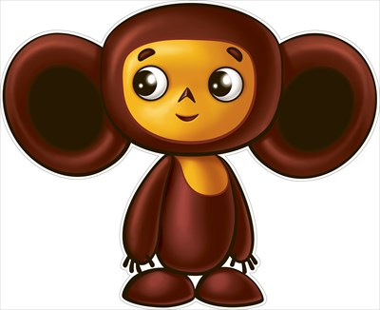   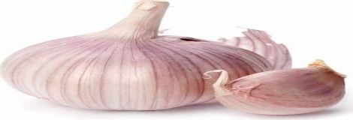 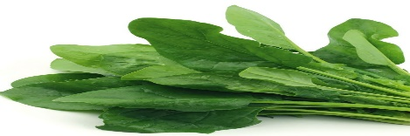

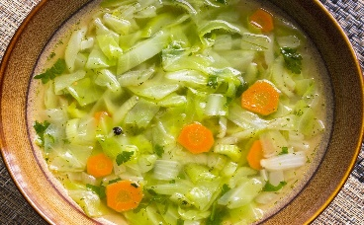 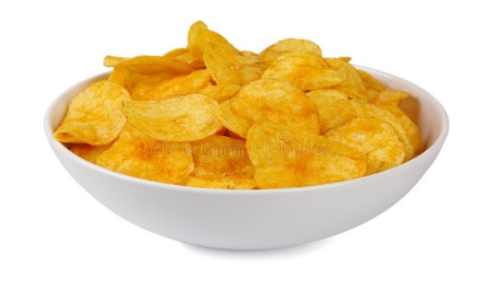 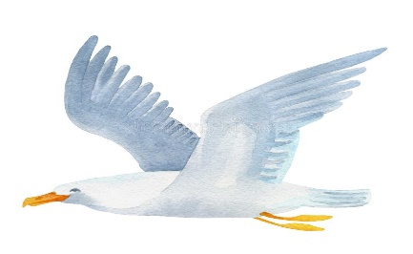 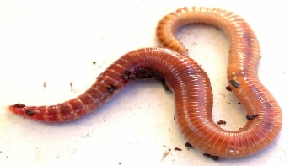 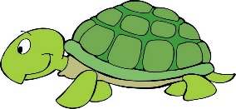

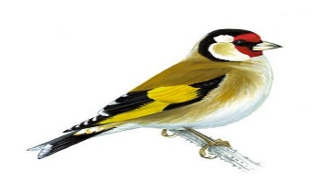 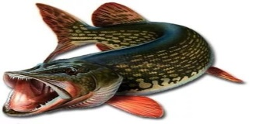 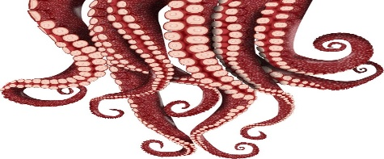 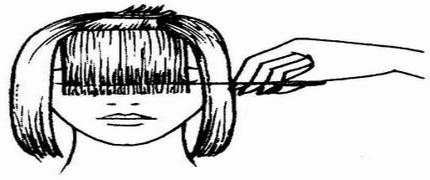 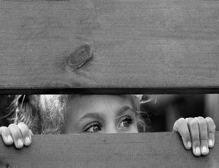

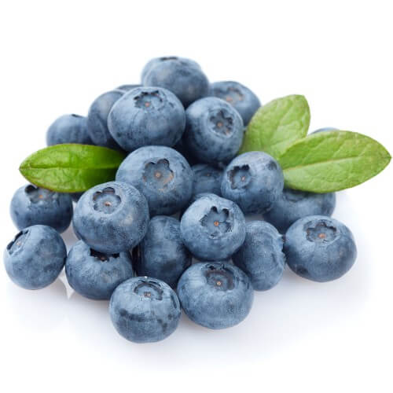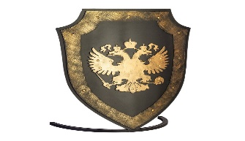 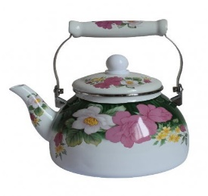 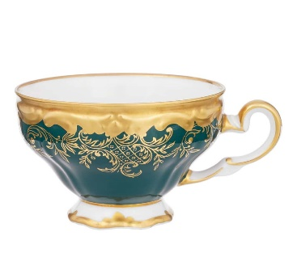 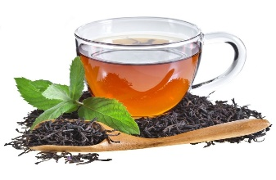

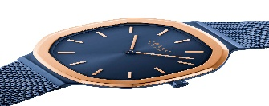  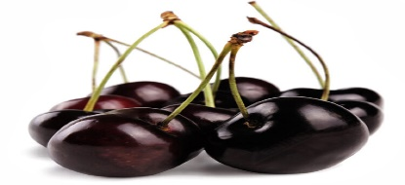  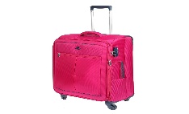

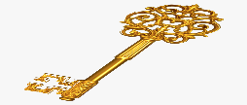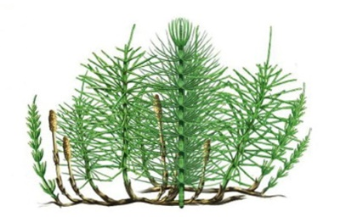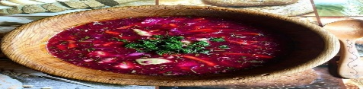 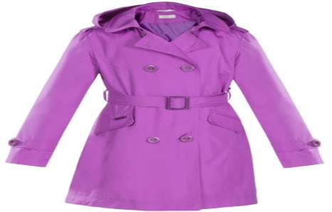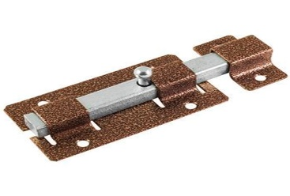

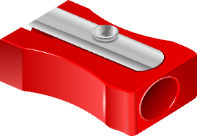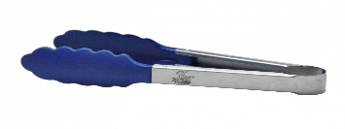 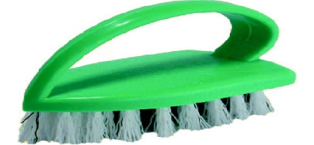 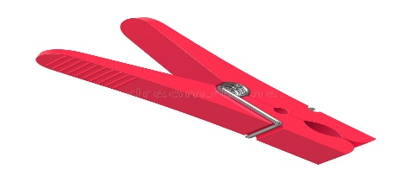 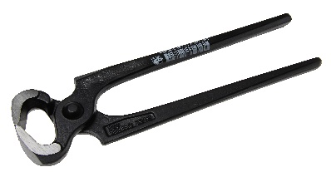



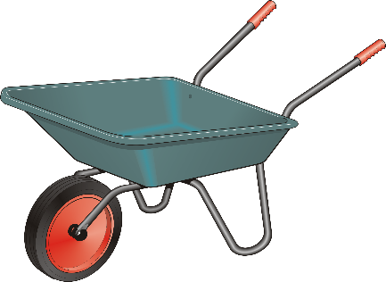

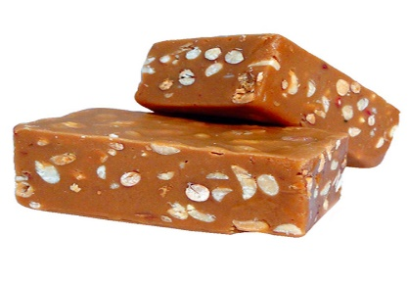

|  |  |  |  |
| --- | --- | --- | --- |
| C:\Users\александр\Desktop\050048052057054124051057048124052053048124050.jpg | C:\Users\александр\Desktop\photo43729.jpeg | C:\Users\александр\Desktop\dae66f58f565a60b8801a317b0109b1c.jpg | C:\Users\александр\Desktop\d81143a5a0639ec363ac54202e2bd938.jpg |
| C:\Users\александр\Desktop\4.png | C:\Users\александр\Desktop\51385092.jpg | C:\Users\александр\Desktop\img_56d58678da593.jpg | C:\Users\александр\Desktop\109-1090429_transparent-gold-key-png-key-with-no-background.png |
| C:\Users\александр\Desktop\2399880624baadc06df361b4b9bf8094.jpg | C:\Users\александр\Desktop\936.750x0.jpg | C:\Users\александр\Desktop\pol_hvos.jpg | C:\Users\александр\Desktop\kartinki-borshh-2-1-650x650.jpg |
| C:\Users\александр\Desktop\9a906381cd9ef4ae72ac218a8c1e369a.jpg | C:\Users\александр\Desktop\2370381.png | C:\Users\александр\Desktop\V253LXSLML_1.jpg | C:\Users\александр\Desktop\144157424-4444.jpg |
| C:\Users\александр\Desktop\9c946cb5f848ba797f69fc1b8e0b333b.jpg | C:\Users\александр\Desktop\6324691234.jpg | C:\Users\александр\Desktop\depositphotos_8950382-stock-illustration-sword.jpg | C:\Users\александр\Desktop\407318.jpg |
| C:\Users\александр\Desktop\свечка-18255687.jpg | C:\Users\александр\Desktop\kisspng-firefly-insect-portable-network-graphics-clip-art-firefly-insect-transparent-amp-png-clipart-free-5cfe7df3ad2c15.8732108515601822597093.jpg | C:\Users\александр\Desktop\1674234144_papik-pro-p-risunok-koshchei-19.png | C:\Users\александр\Desktop\tick01.jpg |
| C:\Users\александр\Desktop\животный-тренер-в-цирке-105582831.jpg | C:\Users\александр\Desktop\pld_d300_q2z.jpg | C:\Users\александр\Desktop\upakovkabig.jpg | C:\Users\александр\Desktop\hello_html_4fb2d623.jpg |
| C:\Users\александр\Desktop\54.png | C:\Users\александр\Desktop\1638297127_3-flomaster-club-p-detskie-risunki-kuznechika-krasivie-detski-3.jpg | C:\Users\александр\Desktop\bf49a9ee66a70f2edfa77347036baffd.jpg | C:\Users\александр\Desktop\1015280389.jpg |

